Android简介

Android Studio
I3 4200 8G ￥230 SSD 120G ￥370

Android概述
Linux

Android历史

Android架构
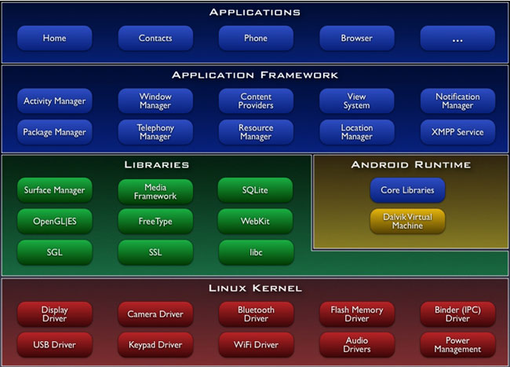
App.apk----DVM ART
Android:*.java---*.class---all.class---*.dex----+资源---*.apk
Java:*.java-----*.class---JVM

String Data API

Android优缺点
1.开源特性，得到众多厂商的支持
2.Android机型多、价格、硬件配置优
3.运营商的鼎力支持 （定制机）
4.应用软件发展迅速
5.系统开源、利于创新（MIUI Flyme）

1.系统版本分化重（Androd1.5~6.1）
2.硬件标准不统一、用户体验不一致
3.应用商店繁多 (Google Play 亚马逊 360手机助手 应用宝 百度手机助手)
4.新系统普及慢
5.开发者兴趣降低
6.诸多安全隐患

Android开发环境搭建

5.1.Eclipse with ADT(2015年底停止支持)
1.Eclipse Androdi SDK ADT插件
2.android-bundle-adt-20140724.zip(Eclipse+ADT+Android SDK)

第一步：下载安装JDK8 www.oracle.com
配置系统环境变量
JAVA_HOME C:\Program Files\Java\jdk1.8.0_66
CLASSPATH .; C:\Program Files\Java\jdk1.8.0_66\bin; C:\Program Files\Java\jdk1.8.0_66\lib
PATH(添加) C:\Program Files\Java\jdk1.8.0_66\bin

第二步：下载解压Eclipse www.eclipse.org
Eclipse IDE for Java EE Developers

第三步：下载解压ADT插件、Android SDK developer.android.com
配置系统环境变量
ANDROID_SDK_HOME E:\android-sdk-windows
PATH(添加) E:\android-sdk-windows\tools; E:\android-sdk-windows\platform-tools

5.1.2Android Studio
Android Studio是一个基于IntelliJ IDEA的新的Android开发环境。与Eclipse ADT插件相似，AndroidStudio提供了集成的Android开发工具用于开发和调试。

Android Studio于2013年5月16日在谷歌I/O大会正式对外发布, 现在已更新的2.0版本, Google希望Android Studio能让应用开发更简单、高效.

为什么选择Android Studio?
1.Eclipse Android开发工具停止更新
谷歌宣布将在2015年年底前停止对Eclipse Android开发工具的一切支持,包括ADT插件、Ant构建系统、DDMS、Traceview与其他性能和监控工具.
2.基于IntelliJ IDEA开发
众所周知,IntelliJ IDEA是世界上最好用的JAVA开发IDE, Android Studio是基于IntelliJ IDEA开发的, 所以Android Studio继承了IntelliJ IDEA的所有功能.
3.Google出品
Android Studio是谷歌开发的,专门为Android开发量身定做的编辑器,换句话说是亲儿子, 谷歌会把所有好吃的好用的先给亲儿子.
4.功能强大
Android Studio的速度更快、更加智能, 集成了版本控制系统、代码分析工具、UI编辑器、Gradle构建工具、Android Monitor、模拟器、各种模板和示例等等，还有各种牛逼的插件支持,简直强大到没有朋友.

http://developer.android.com/sdk/index.html AS + SDK版本 32位+64位
http://www.androiddevtools.cn国内下载地址

第一步：下载安装JDK8 www.oracle.com
配置系统环境变量
JAVA_HOME C:\Program Files\Java\jdk1.8.0_66
CLASSPATH .; C:\Program Files\Java\jdk1.8.0_66\bin; C:\Program Files\Java\jdk1.8.0_66\lib
PATH(添加) C:\Program Files\Java\jdk1.8.0_66\bin

第二步：http://developer.android.com/sdk/index.html 下载Android Studio
Android Studio + Android SDK
ANDROID_SDK_HOME D:\android-studio-bundle-windows\sdk
PATH D:\android-studio-bundle-windows\sdk\platform-tools;D:\android-studio-bundle-windows\sdk\tools

Crtl + D Eclipse
Ctrl + X Android Studio

Android Studio + Gradle Ant Maven构建工具（编译，打包工程）

Web开发---Maven libs(1.0*.jar) XML dom4j.jar

Maven脚本 网上下载jar 2.0.jar

HTTP Proxy
Junit
Gradle plugin

Android Studio | Eclipse ADT
Project 咖啡杯 | Workspace
Module 手机 app | Project
Library 书架

Project 物理结构

Src res

作业
谈谈你对Android的理解？Android是什么？
Android Google基于Linux平台的开源移动设备操作系统的名称，该平台由操作系统、用户界面和应用程序组成，是首个为移动终端打造的真正开放和完整的操作系统。

Android架构？
Android优缺点？

